Přenechte přípravu čaje opravdovému odborníkovi

S končícím létem přichází sychravé počasí a tak není divu, že rádi sáhneme po šálku horkého čaje, kávy či jiném nápoji na zahřátí. Právě zmiňovaný čaj, má blahodárný vliv na lidský organismus a díky obsahu kofeinu (teinu) dokáže člověka také povzbudit. Při přípravě čaje jsou nejdůležitější tři věci: kvalita samotných čajových lístků, teplota vody a doba louhování. Svou pozornost zaměřte na výběr kvalitního čaje a o správnou přípravu se postará Čajovar britské společnosti Morphy Richards.
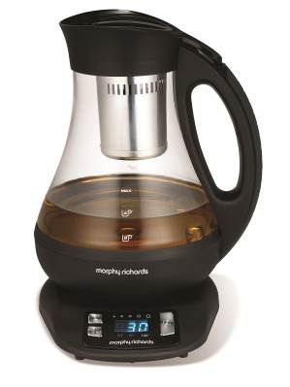
Čajovar Morphy Richards dokáže zahřát vodu na požadovanou teplotu
a tu po dalších 20 minut nadále udržovat. Přístroj disponuje speciální louhovací technologií, spočívající v opakovaném přečerpávání
a překapávání, díky které dochází k uvolnění plného čajového aroma. Technologie zároveň kontroluje intenzitu louhování čaje. Tato automatická konev o objemu 1 litru má pět úrovní intenzity a tři teplotní nastavení (85°C, 95°C a 100°C) pro přípravu jednotlivých druhů čajů.
Čajovar Morphy Richards je vybaven jak nerezovou násypkou pro sypaný čaj, tak i nerezovým košíkem pro čaj sáčkový. Na profesionálně připraveném nápoji si tak pochutná opravdu každý.
Čajovar společnosti Morphy Richards je k dostání za 3 699 Kč.

Značka Morphy Richards

Morphy Richards je anglická značka malých domácích elektrospotřebičů, která se může pochlubit bohatou historií výroby svých inovovaných produktů. Založili ji Donald Morphy a Charles Richards v roce 1936 a letos tak slaví úspěšných 80 let. Za tu dobu se stala značka známou téměř po celém světě. V Anglii pokrývá přibližně 90 % domácností, v Evropě její podíl na trhu činí více jak 25 %
a své zastoupení má i v Kanadě, Austrálii, Rusku a jižní Africe. Morphy Richards se stal žádanou značkou, která díky svým nejvyšším výrobním standardům nabízí stylový inovační design, kvalitu i
spolehlivost a zároveň se jí daří naplňovat hlavní motto společnosti „Smart ideas for your home“.

O společnosti Solight Holding, s.r.o.

Solight Holding, s.r.o. je česká společnost specializující se od roku 2009 na dovoz zboží a jeho distribuci do obchodní sítě velkoobchodů i maloobchodů. Ve svém portfoliu značek nabízí pro Českou republiku i Slovensko renomované značky jako jsou Case Logic, Bandridge, Skross, Clingo, JCB, Thule, Fujitsu, Dyson, od července tohoto roku značku Morphy Richards a mnohé další. Důležitou součást produktového portfolia tvoří vlastní značka Solight, skýtající více jak 1 000 produktů různých kategorií. Podrobné informace o produktech a zastoupení společnosti naleznete na stránkách www.solight.cz.

